NEUE PROZESSTHERMOSTATE FÜR ANSPRUCHSVOLLE ANWENDUNGEN IN DER BIOTECHNOLOGIE UND PHARMAINDUSTRIE

LAUDA stellt neue Ultratemp Gerätelinie vor

Lauda-Königshofen, 27. Februar 2024 – LAUDA, der Weltmarktführer für Temperiergeräte, stellt seine neueste Produktlinie vor – die Ultratemp Prozessthermostate. Sie wurden maßgeschneidert, um den hohen Anforderungen in biotechnologischen, biopharmazeutischen und industriellen Anwendungen gerecht zu werden.

Hohe Leistungsfähigkeit für unterschiedlichste Anforderungen
Mit Heiz- und Kälteleistungen von 25 kW, 35 kW oder 50 kW sind die Ultratemp Geräte darauf ausgelegt, große Volumina schnell aufzuheizen oder abzukühlen. Dies ist besonders nützlich für typische biotechnologische, biopharmazeutische und andere industrielle Anwendungen, die ein großes Spektrum an Temperatur- und Leistungsanforderungen aufweisen.

Applikationsoptimierte Ausstattung für präzise Ergebnisse
Die Ultratemp Thermostate können externe Verbraucher im Bereich von −5 °C – 60 °C mit einer hohen Temperaturkonstanz von ±0,5 K exakt regeln, was eine genaue Temperaturführung in der Anwendung ermöglicht. Die wassergekühlte Kältetechnik minimiert die Wärmeabgabe an die Umgebung, und die Verwendung von nicht brennbaren Medien wie Wasser oder Wasser-Glykol gewährleistet einfache Handhabung sowie geringe Betriebskosten.

Robust, leicht zu reinigen und intuitiv zu bedienen
Die neuen Ultratemp Prozessthermostate kombinieren Robustheit mit einfacher Bedienung. Standardmäßig in der Schutzart IP 54 ausgelegt, sind sie gegen Spritzwasser geschützt und dank des hochwertigen Edelstahlgehäuses leicht zu reinigen. Der Betrieb ist mit nicht brennbaren Temperiermedien möglich. Die Bedienung am Gerät erfolgt über Funktionstasten und ein klares LCD, während die integrierte Ethernet-Schnittstelle eine Fernüberwachung und -steuerung per Leitstand oder PC erlaubt. Zudem können externe Komponenten wie Sensoren (beispielsweise ein Pt100-Temperaturfühler) oder Signalgeber angeschlossen werden.

Weltweit einsetzbar dank bifrequenter Spannungsversorgung
Durch die bifrequente Spannungsversorgung (400 V; 3/PE; 50 Hz & 460 V; 3/PE; 60 Hz) sind die Ultratemp Prozessthermostate für den weltweiten Einsatz gerüstet. Zusätzlich sind sie in einer ausschließlich für 50 Hz optimierten Ausführung erhältlich. Alle Varianten können bei Umgebungstemperaturen von −15 °C – 50 °C betrieben werden.

Die Ultratemp Prozessthermostate erweitern das LAUDA Portfolio und bieten optimale Lösungen für biotechnologische Anwendungen mit Reaktorvolumina von bis zu 5.000 Litern. Die Geräte sind speziell auf die Anforderungen der biopharmazeutischen Industrie und deren Prozesse ausgerichtet. Somit ermöglichen sie beispielsweise die notwendigen hohen Heiz- und Kühlleistungen für lange Prozesszeiten mit konstanten Temperaturen von 37 °C und können anschließend den Reaktorinhalt sehr schnell abkühlen.

Mit der Markteinführung der leistungsfähigen Ultratemp Prozessthermostate erweitert LAUDA sein Leistungsangebot maßgeblich und bekräftigt sein Engagement für innovative Temperierlösungen, die die Produktivität und Effizienz in der Biotechnologie, Pharmazie und Industrie weltweit vorantreiben.

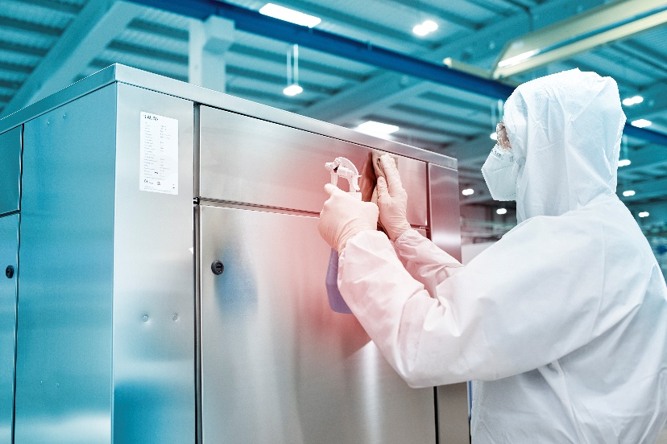
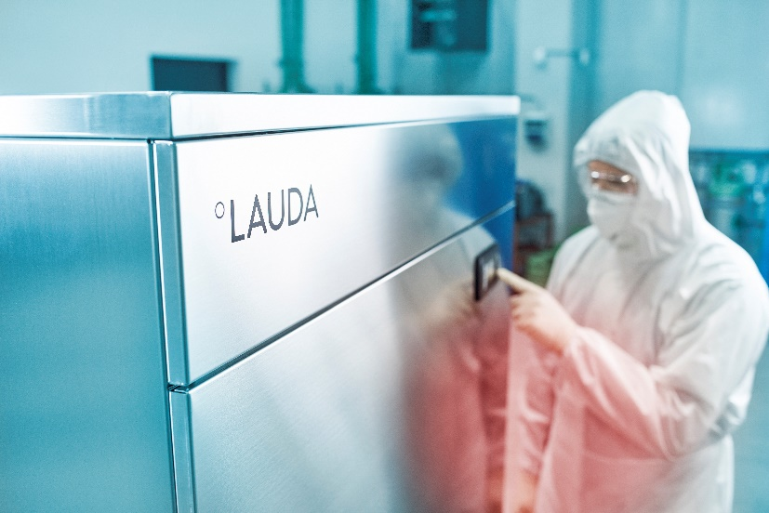
Abbildung2: Die Edelstahloberfläche ermöglicht eine einfache Reinigung und Sterilisation.
Abbildung 1: Das neue Ultratemp Prozessthermostat ist ideal für die Pharmaumgebung geeignet.

Wir sind LAUDA – Weltmarktführer für exakte Temperaturen. Unsere Temperiergeräte und -anlagen sind das Herz wichtiger Applikationen und leisten so einen Beitrag für eine bessere Zukunft. Als Komplettanbieter gewährleisten wir die optimale Temperatur in Forschung, Produktion und Qualitätskontrolle. Wir sind der zuverlässige Partner für Elektromobilität, Wasserstoff, Chemie, Pharma/Biotech, Halbleiter und Medizintechnik. Mit kompetenter Beratung und innovativen Lösungen begeistern wir unsere Kunden seit fast 70 Jahren täglich neu – weltweit.

Im Unternehmen gehen wir stets den entscheidenden Schritt voraus. Wir fördern unsere Mitarbeitenden und fordern uns immer wieder selbst: für eine bessere Zukunft, die wir gemeinsam gestalten.

Pressekontakt
Gerne stellen wir Ihnen weitere Informationen und Bilder zu unseren (digitalen) Produkten zur Verfügung oder sprechen mit Ihnen über mögliche Fachartikel und crossmediale Vorstellungen unserer Lösungen.

Sprechen Sie mich an – ich freue mich auf das Gespräch!

AYLA WOLF
Produktmarketing
T + 49 (0) 9343 503-398

LAUDA DR. R. WOBSER GMBH & CO. KG, Laudaplatz 1, 97922 Lauda-Königshofen, Deutschland/Germany. Kommanditgesellschaft: Sitz Lauda-Königshofen, Registergericht Mannheim HRA 560069. Persönlich haftende Gesellschafterin: LAUDA DR. R. WOBSER Verwaltungs-GmbH, Sitz Lauda-Königshofen, Registergericht Mannheim HRB 560226. Geschäftsführer/Managing Directors: Dr. Gunther Wobser (Vorsitzender/President & CEO), Dr. Mario Englert (CFO), Dr. Ralf Hermann (CSO), Dr. Marc Stricker (COO)

